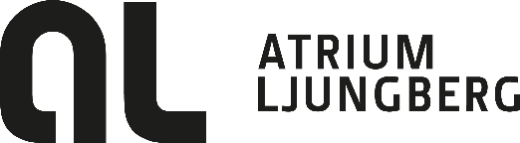
FULLMAKT/PROXY

Undertecknad aktieägare i Atrium Ljungberg AB (publ) (”Atrium Ljungberg”), befullmäktigar härmed
The undersigned shareholder in Atrium Ljungberg AB (publ) (“Atrium Ljungberg”), hereby authorises

_____________________________________________________
[Namn på fullmaktshavaren/Name of proxy holder]
att vid årsstämma i Atrium Ljungberg AB den 19 mars 2026 företräda och rösta för samtliga av aktieägaren innehavda aktier i Atrium Ljungberg och även i övrigt utöva alla härmed förenade befogenheter på årsstämman.
to represent and vote for all shares owned by shareholder in Atrium Ljungberg at the annual general shareholders´ meeting in Atrium Ljungberg to be held on 19 March 2026 and to exercise all thereto related rights at the meeting.

_______________________________________________________
Ort och datum/Place and date
_______________________________________________________
Namn på aktieägare/Name of shareholder
_______________________________________________________
Underskrift/Signature
_______________________________________________________
Namnförtydligande/Full name in printed form
Kopia av registreringsbevis skall bifogas fullmakten om aktieägaren är en juridisk person.
Copy of the certificate of incorporation shall be attached if the shareholder is a legal entity.

